
監察院電子信 第6期
中華民國98年10月9日
最新消息 監察院98年9月最新消息影音短片
- 監察院98年9月份收受人民書狀及機關函報2,891件，據以派查59案，通過糾正案14案、彈劾案1案、彈劾人數1人
- 監察院針對大巨蛋案報載不實部份提出說明
- 調查「台北市政府辦理台北文化體育園區－大型室內體育館開發計畫案」（台北大巨蛋案）說明
- 監察院陳故前副院長孟鈴辭世，於9月24日中午12時30分舉行公奠儀式
- 報載，遠雄公司質疑大巨蛋案有黑手，與事實不符
- 監察院重申莫拉克風災之調查，該院以救災為先，俟救災告一段落後即依法進行，對於部分民意代表有所誤解，深表遺憾
- 監委高鳳仙申請自動調查入出國及移民署專勤隊長涉猥褻女外勞性醜聞案
- 監委高鳳仙申請自動調查性侵累犯假釋後帶著電子腳鐐再犯案1案
糾正案 自9月1日起至30日止，監察院通過並公布之糾正案共計14案
- 台北大巨蛋案，監察院糾正工程會及台北市政府
- 體委會怠惰「救生員證照」之核發管理─遭監察院提案糾正
- 史前博物館學術活動中心閒置8年、浪費公帑，監察院糾正教育部及史前館
- 國有學產土地遭占用案，監察院糾正教育部
- 竹東青草湖國小教甄案，監察院糾正青草湖國小
- 嘉義縣溪口鄉公所辦理工程採購涉有違失，監察院提案糾正
- 台鐵局綜合調度所輪值人員長期違規換班及代刷卡，監察院提案糾正
- 房屋虛坪灌水─內政部遭監察院提案糾正
- 衛生署怠忽油炸油管理─遭監察院提案糾正
- 「深澳電廠更新擴建計畫」引發反對聲浪，監察院提案糾正台電公司及環保署
- 核三廠起火事故，台灣電力股份有限公司未能妥善應變，監察院提案糾正
- 經濟部水利署第四河川局辦理茄苳二號橋改建工程核有違失，監察院提案糾正
- 嘉義縣大埔鄉公所新建公有零售市場（攤位）閒置多年，亦未依規定管理及維護公產，監察院提案糾正
- 台北市稅捐稽徵處辦理太極門氣功養生學會稅務案件有違比例原則，監察院提案糾正
彈劾案 自9月1日起至30日止，監察院通過並公布之彈劾案共1案
- 檢察官林聖霖洩漏偵查內容，違法調取通聯紀錄，並收費代人撰狀，儼然地下代書行徑，斲傷司法公信力，提案彈劾
中央及地方巡察
- 監委杜善良、林鉅鋃至台東縣、花蓮縣巡察
- 監委趙榮耀、劉玉山赴屏東縣及高雄縣巡察
- 監委程仁宏、尹祚芊赴台中縣市地方巡察
- 監察院司法及獄政委員會巡察軍法司
- 監委錢林慧君、沈美真巡察嘉義縣，關心莫拉克風災及重建工作
- 監察院教育及文化委員會巡察國立故宮博物院
- 監察院教育及文化委員會巡察國家災害防救科技中心
- 監委李復甸、陳永祥赴台北縣巡察
陽光法案執行情形 ◎公職人員財產申報處
- 本院廉政委員會於98年9月7日召開第4屆第17次會議，會中辦理廉政案件查核之公開抽籤結果，97年財產申報資料查核抽樣名單，計抽出314件，與逾期（未）申報查核109件，合計為423件；政治獻金會計報告書申報資料查核抽樣名單，95年第4屆直轄市長及第7屆直轄市議員擬參選人抽出9件，97年第7屆立法委員擬參選人抽出12件，97年第12任總統、副總統擬參選人查核2件， 97年政黨會計報告書查核2件，合計為25件。
- 98年9月1日至30日公職人員財產申報法部分計提出訴願11件及行政訴訟1件。
- 98年底三合一選舉擬參選人，截至98年9月30日止，向本院申請許可設立政治獻金戶數，請查詢監察院網站。(政治獻金→政治獻金公告事項→許可設立同意變更擬參選人)
- 98年9月份利益衝突迴避案件新增派查案1件。
- 公告第7屆立法委員苗栗縣選舉區補選參選人陳鑾英及康世儒之政治獻金會計報告書收支結算表，共計2件。
- 公告第7屆立法委員台北市第6選舉區補選及第17屆台東縣議員選舉擬參選人政治獻金會計報告書收支結算表，共計8件。
監察統計 ◎統計室
監察統計各項資料
監察院院務專欄：人權保障委員會之作為與發展 ◎人權保障委員會
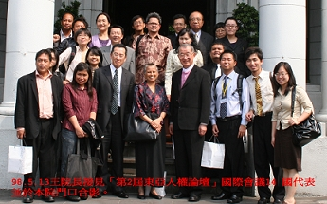
本院職司監察，因政府行使公權力或施政作為如有違法、失職或不當，往往造成人權侵害；本院依五權憲法獨立行使職權，以監督各級政府及其公務員，本質上即是人權保障的工作。依據統計，本院每年收受人民書狀約2.8萬件中，約有83﹪涉及各類人權議題，而約600件調查案件則幾乎皆與人權有關聯。
一、近年來辦理重大業務執行情形：
為強化人權保障之職能，本院自民國89年起比照 各常設委員會，成立「人權保障委員會」(以下簡稱本會)。自成立以來，戮力推動國內人權之提升，除與國內人權單位及團體加強連繫與交流外，並積極參與區域性與國際性之人權活動及宣導人權之理念。本會是由院長每年遴聘11名本院委員組成之特種委員會，歷年來由院長指定副院長擔任本會召集人。自第4屆委員就職以來，本會除執行例行性之人權有關業務外，另已辦理兩次重要之人權保障工作研討會，第3次工作研討會亦正在積極籌辦之中，說明如次：
(一)為彰顯本院對於人權保障工作之重視，並增進本院與國內學術界、實務界及有關領域之人權團體與人士之合作、交流，以共同謀求我國人權之提昇，本(98)年1月9日本會舉辦第1屆人權保障工作研討會，主題是「我國消費者人權保障(食品衛生、醫藥安全)」與「國人外籍(含大陸)配偶基本人權保障」兩項議題，不僅引發各界迴響，會後本院也有一些積極作為。包括：程仁宏、楊美鈴與吳豐山3位委員就主管機關為食品安全把關成效不彰問題進行調查，趙昌平與李炳南2位委員自動調查主管機關未落實人權保障作為致使「大陸新娘」遭受嚴重歧視的問題，最近程仁宏與李炳南2位委員也調查衛生主管機關怠於推動「病歷資料中文化」造成諸多醫療糾紛及影響醫療消費者權益的問題。以上都是研討會後，本院繼續追蹤調查的具體作為。
(二)本年7月10日本會再舉辦第2屆人權保障工作研討會。本次研討會係討論「審判前重罪羈押」與「訴訟當事人適時審判請求權」兩議題，吸引國內各界熱烈參與並成為若干媒體焦點。本會並於會後與重要司法改革團體保持積極互動，以利歸納出本院現階段及未來可為我國司法人權正義努力的重點方向。
(三)為表彰本院對於本土弱勢族群-原住民族-人權之關懷，並促使政府部門針對原住民族事務制訂公正有效的策略，以協助我國原住民族人權之提升，本院刻正規劃於近期內以「如何改善原住民族教育與經濟基本人權」為議題，舉辦第3 次人權保障工作研討會，期能找出問題及切實謀求解決之道。
二、當前其他工作重點及展望：
(一)對於我國人權發展而言，今年是非常特別的一年。立法院於本年3月31日批准「經濟、社會與文化權利國際公約」與「公民與政治權利國際公約」(以下簡稱「兩公約」)，並三讀通過「兩公約施行法」；5月14日馬總統簽署兩公約之批准書，宣示台灣人權保障與國際接軌，同時指示法務部於12月10日國際人權日前，以兩公約為基準，檢討我國現行法規、措施不符與不足之處，提出法令制定與修、廢計畫。依照「兩公約施行法」第2條規定：「兩公約所揭示保障人權之規定，具有國內法律之效力。」依同法第4條規定，各級政府機關行使其職權，應符合兩公約有關人權保障之規定，避免侵害人權，更要保護人民不受他人侵害，並應積極促進各項人權之實現。因此，今後本院委員行使職權，監督各級政府機關有無違法失職或政策作為有無失當，也要以「兩公約」所列舉之人權標準作衡量。
(二)為配合當前我國人權發展新情勢，本會除將繼續依「監察院人權保障委員會設置辦法」及原定年度工作計畫推動業務外，另將視人力狀況積極推動下列工作：
1.配合兩公約施行法之實施，研議本院因應作為。
2.積極與國內、外人權組織進行聯繫、資訊交流與合作，以汲取工作經驗，並達成功能互補之目的。
3.建立人權網頁及「網路陳情中心」。
4.視未來發展情況，必要時本會推動成立「國家級人權委員會」。
5.蒐集國內、外人權資料並進行研究、分析。
6.持續召開本會委員會議，以強化審議功能，並就重大人權議題或案件，推派委員組成專案研究小組會商，或逕行調查。
7.繼續推動巡察有關工作，以瞭解政府或公務員有無違反人權之舉措。
監察省思系列報導－系列四：南投縣名間鄉停一立體停車場閒置工程
◎監察調查處、綜合規劃室
從84年即在規劃的南投名間鄉停一立體停車場，至今邁入98年，歷經14年之久，當初熱鬧落成的風光，對照現在殘破不堪、處處積水的模樣，停車場入口處的全自動收費系統也早已不堪使用，閒置在這個雞犬相聞的小鄉鎮，有如地底冒出來的龐然異物，感覺極不協調，尤其對照周圍住宅散發出來的溫暖燈光，這座停車場極為灰暗、孤獨的佇立在那裡，唯一的拜訪者則是嗡嗡嗡的嗜血蚊子。
閒靜小鎮下的大型蚊子停車場
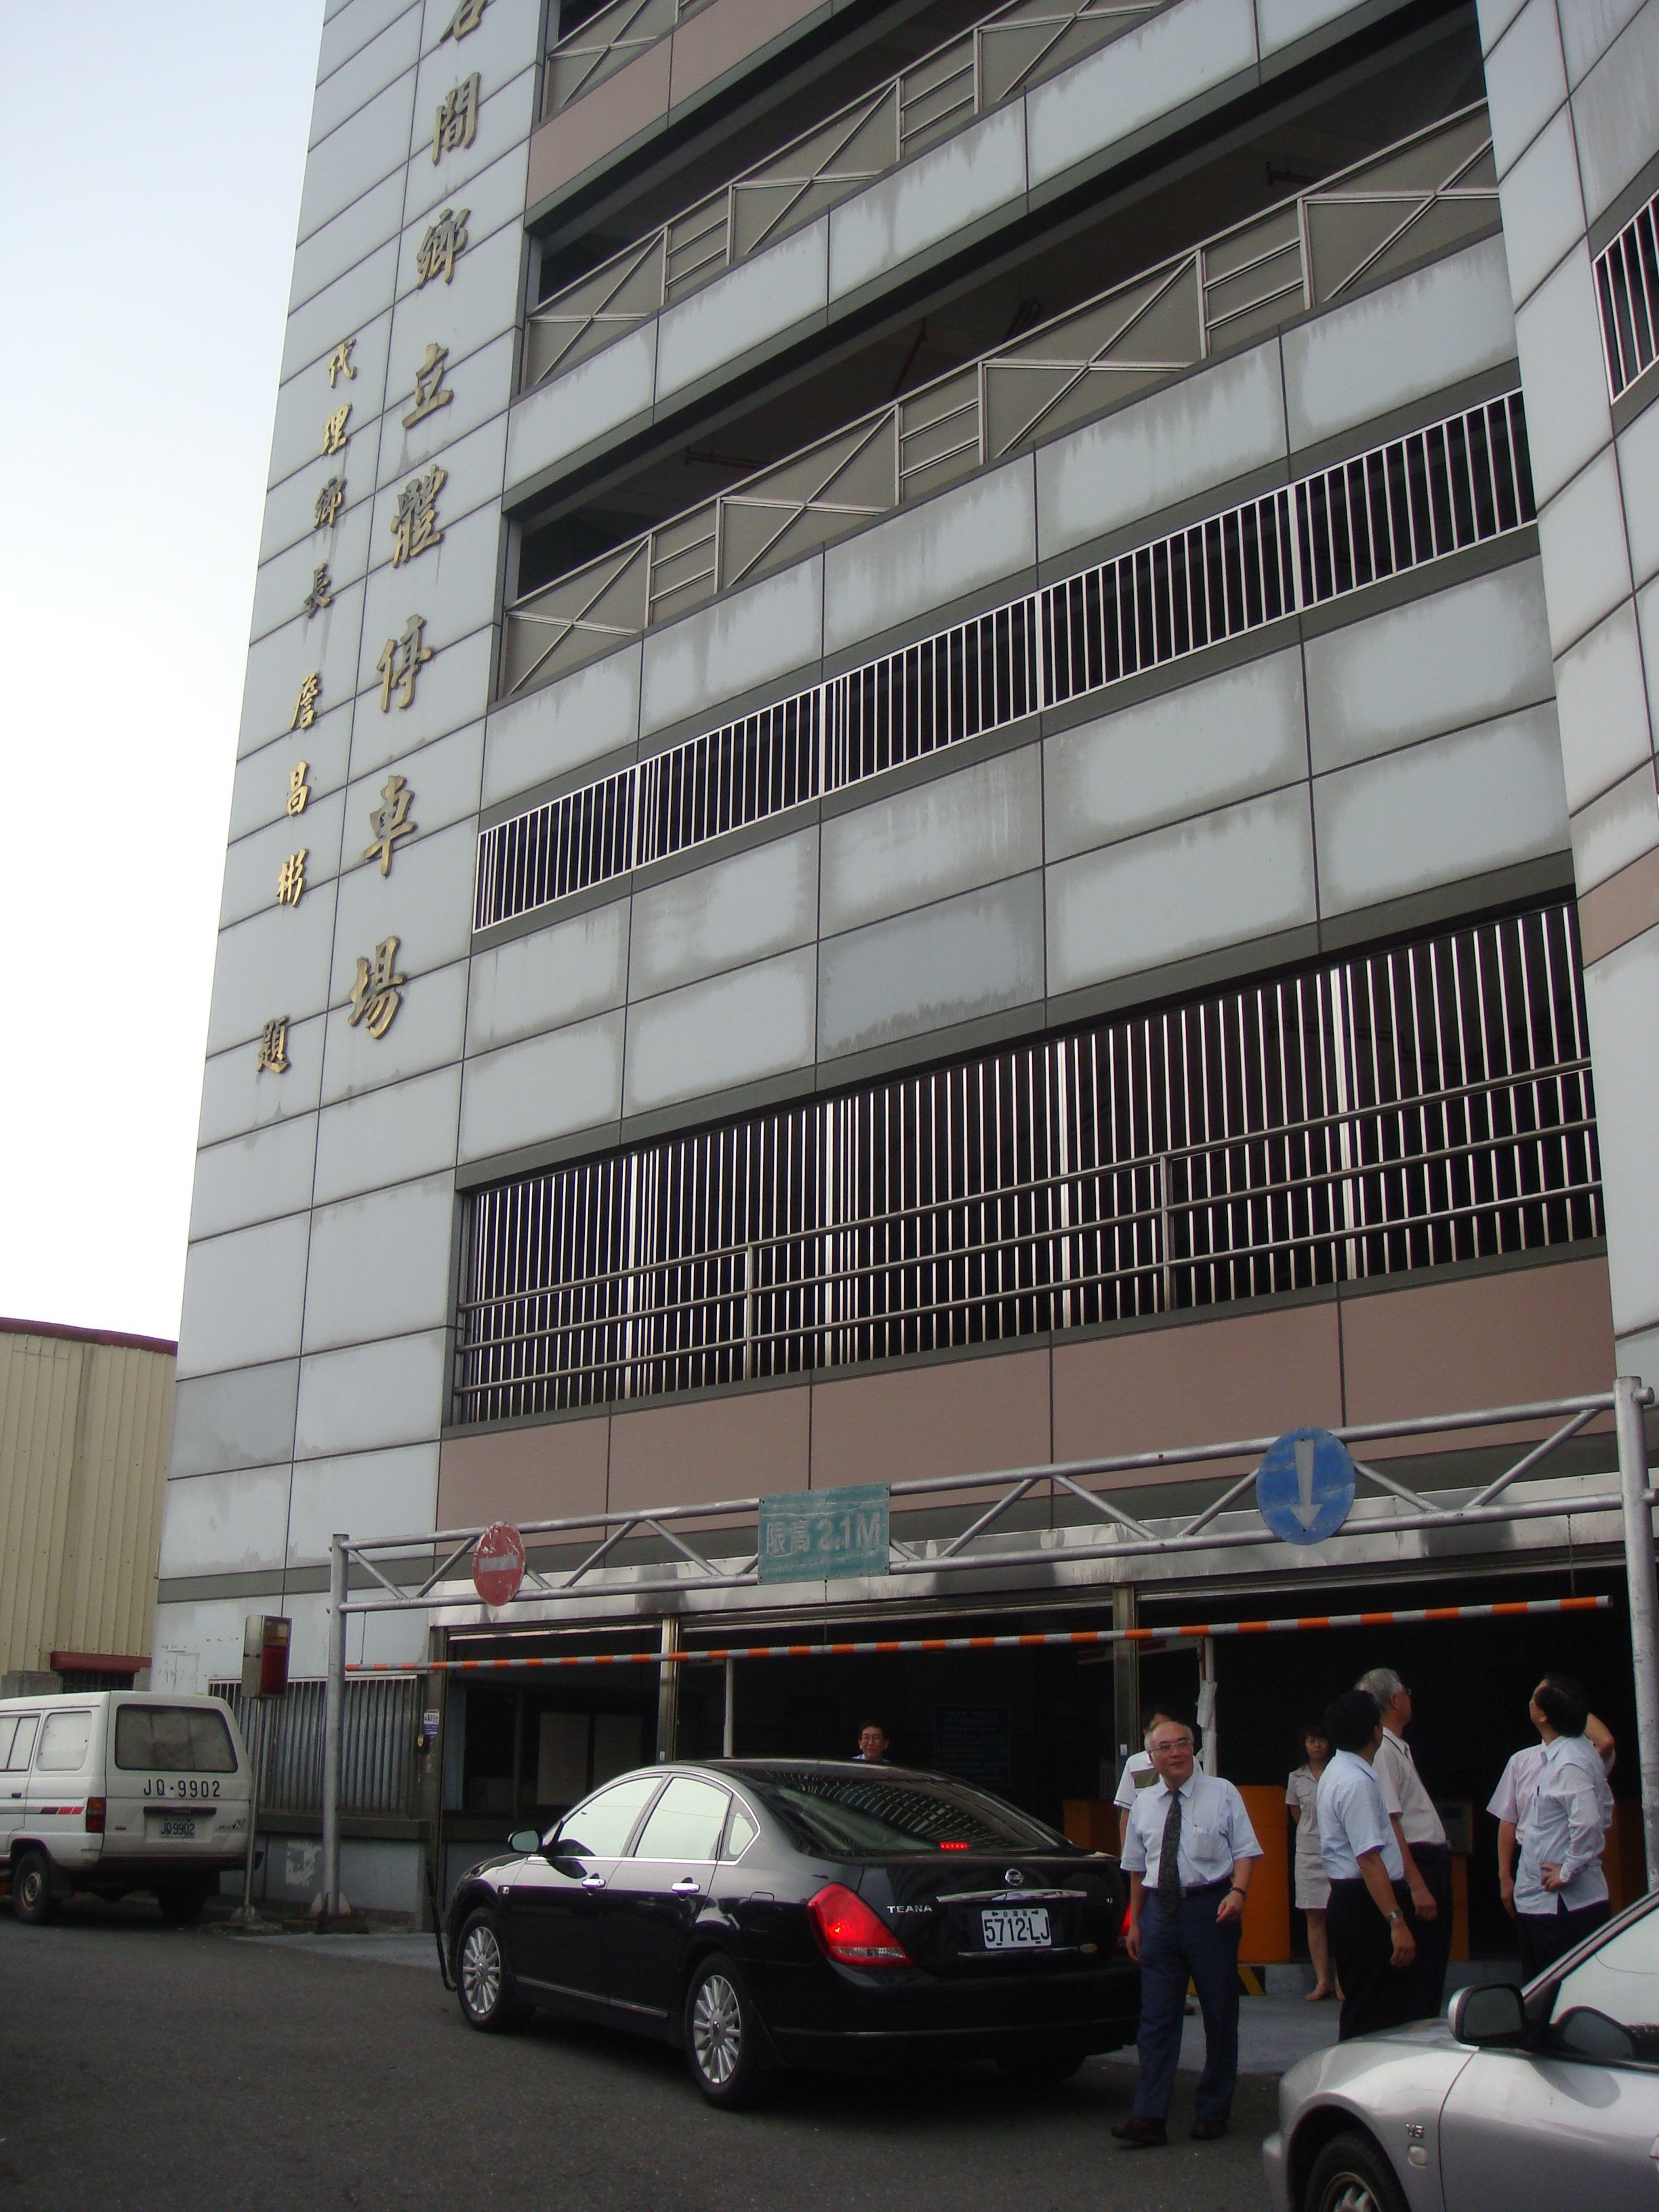
「巷內十分安靜，甚少人車通行，有部分車輛停放在巷內路邊兩側。」97年10月2日監察院調查委員到南投名間鄉停一立體停車場履勘時，路經附近巷弄時的感想。通常停車場附近多半是熱鬧商圈或是人口稠密的住宅區，上述描述，彷彿如入桃花源般的閒適氛圍，對照一座近似荒廢的都市型立體停車場的出現，忽然有時空錯亂之感，顯得格格不入，更顯得荒謬。

這座停車場閒置時間長久，在89年2月25日完工驗收後，遲至89年11月20日開始營運，耗資2億7,552萬9千元興建，係一座地下1層、地上7層鋼筋混凝土立體停車場，看起來頗為氣派，並且可提供392個汽機車停車位。但這座停車場只有在興建完的那一刻，感受到曇花一現的風光，管理機關名間鄉公所也自以為地完成一件「漂亮」的建設，並也「樂觀」的認為所有的好處，也都會水到渠成，漸漸到位，沒想到卻註定成為1年營運就要虧損8百多萬元的爛攤子。
人謀不贓 因循苟且
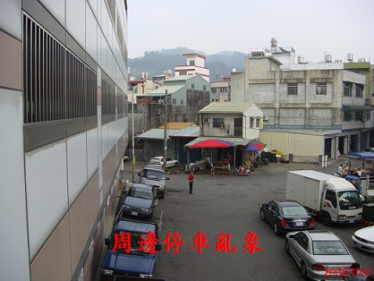
來到停車場附近，可發現這座停車場僅右側劃有黃色禁止停車線，正面及後側道路都未劃設禁止停車線，也未採收費停車等措施，周邊停車踴躍，但卻沒車願意停進來。以上情況讓停車場損失慘重，以89年底營運至92年底，3年多的時間全部營運收入僅微薄的92萬多，只是原規劃營運收入3,376萬元之2.7%，名間鄉公所對於這般的營運慘況也提不出善後因應措施，94年即決定封場暫停營運。

當初過度樂觀的規劃評估，加上因怕引起民怨，遲遲未積極辦理禁止停車等相關配合措施，上級機關南投縣政府也未善盡審查及督導的職責，名間鄉公所也任其荒廢，第一時間不尋思出路，只圖關閉營運，這樣不看、不聽、不管的駝鳥心態，令人直搖頭。花了2億7千多萬元完工，營運1年要虧8百多萬元，前鄉長張金娥還因涉及貪瀆而坐牢解職，以上的種種缺失，其實也指向一個關鍵問題，也就是這座停車場根本就不需要存在，地廣人稀的名間鄉，這座停車場出現的莫名其妙，當初的人謀不贓，現在要由全民買單，良心何在？

活化方案不彰 仍是一灘死水
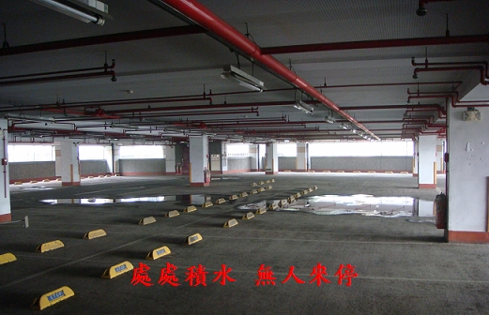
在南投縣審計室稽查及監察院調查的壓力下，名間鄉公所終於提出階段性的活化計畫，首先採取周一至周五上午8時至下午5時，開放1、2樓供民眾免費停車。針對以上措施，現任鄉長吳成章也坦承，雖然開放免費停車，也只有每日上午市場營業時段停車需求較高，其他時段根本停不到10輛車，加上附近並無商圈及人潮，先後辦理5次委外經營招標，都因為區位不佳，一直乏人問津；最後名間鄉公所決定提都市變更計畫，導入多元使用機制，除供停車使用外，也可做為辦公場所、商場、超市、餐飲業等使用，以此吸引民間參與營運，並活化停車場設施功能。

由於「都市計畫公共設施用地多目標使用辦法」規定，要達到多元使用之目的，周圍道路寬度須達12公尺以上，目前該停車場的道路寬度僅為8公尺及10公尺，故該公所在都市計畫方案中，計畫將附近濁水大排的河川水溝用地，加蓋作為道路用地，以符合上述要求。名間鄉公所所提的都市計畫案，97年8月送經南投縣都市計畫委員會審議通過，但送經內政部都市計畫委員會審議時，因不符合都市計畫的要求，加上水溝加蓋本就違反生態，該地人口稀少，也無須加蓋作為道路用地以為因應，導致都市變更計畫胎死腹中。

如果說提都市變更計畫是唯一的出路，那一定須謹慎細心地規劃；如果只是解除閒置工程的列管壓力，其目的是為了解除列管？還是為了都市計畫？如不詳細思考，則易跳進「目標錯置」的陷阱，接下來又產生其他錯誤的政策，導致難以收拾的結果。會這樣有感而發，也是因為當詢問名間鄉公所建設課課長：「如果計畫通過，你們的後續規劃是什麼？」他思索幾秒，然後表示：「這還不清楚，也許是商場吧。」聽到這樣的回答，心中不禁開始擔心，如果又是一項輕率的計畫，只不過再花公帑把一座蚊子停車場變成另一座蚊子商場，到時會不會重蹈覆轍，再次陷入惡性循環中？加上該區位本身不佳，如何吸引廠商參與營運活化，是否已有完整配套措施？這一切也都還未有答案，目前這座停車場的命運又回到原點，未來不論這座停車場是否要繼續活化，或者重新規劃退場措施，其考量仍須以民意為依歸，才不致辜負人民的期望。

（其他閒置工程案例詳如第3期電子信）
追思監察院陳故前副院長孟鈴 ◎綜合規劃室
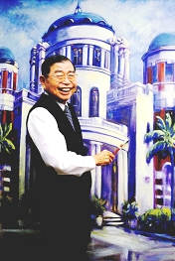
監察院長廊懸掛著一幅幅歷任及現任監察委員親手揮灑的圖畫，其中一幅陳故前副院長孟鈴所創作的眾鶴齊飛的油畫，落日餘暉時，這幅畫在肆意灑進來的昏黃光束下，襯托得更加生動，也更能感受到陳故前副院長孟鈴溫暖的筆觸及細膩的心思，就如同他所說的：「創作的每一幅畫，都是景物當時生命力的表現，而達永恆。」這句話也能反映陳故前副院長孟鈴服務公職長達44年的時間裡，竭智盡忠奉獻國家社會，他生前對國家社會所做的種種貢獻，將留給世人永恆無盡的追思與感念。
生平事蹟簡介
監察院陳故前副院長孟鈴早年投身教育界，先後服務於豐原中學、神岡初中及潭子初中（國中），擔任教師、主任及校長等職前後15年，其主持校務表現之領導能力與辦學績效，備受層峰器重，遂於62年1月當選台中縣第7屆縣長。民國70年12月縣長任滿後，進入台灣省政府擔任省府委員、民政廳長，並轉任台灣省黨部副主任委員、內政部常務次長等要職。
陳故前副院長於82年2月1日，經總統提名，並經國民大會同意，擔任第2屆監察委員，任內查案勤敏務實，深入縝密，對於澄清吏治、整肅綱紀，績效優良。88年並擢升為第3屆監察院副院長，襄助錢復院長綜理院務。至94年1月31日依法任滿，其服務公職長達44年，兢兢業業，竭智盡忠，奉獻國家社會，令人感佩。陳故前副院長於本(98)年9月2日(星期三)下午辭世，享壽76歲。馬總統英九並頒發褒揚令，以彰顯陳故前副院長對國家社會之卓越貢獻。
活動花絮：監察院愛心會拜訪陸軍官校88水災桃源鄉災民收容所
本院愛心會周會長萬順於9月12日率領愛心會成員一行12人南下高雄縣鳳山市，慰問設於陸軍官校的88水災桃源鄉災民收容所的災民，周會長除代表本院贈送加菜金2萬元及各式飲料56箱外，也充分表達本院院長、監察委員及秘書長、全體同仁慰問之情。
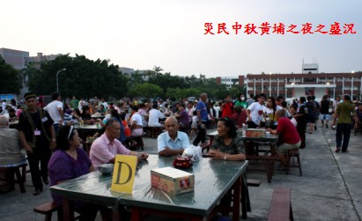
當晚周會長一行人也參加災民舉辦的中秋晚會黃埔之夜，並逐桌慰問每位災民，陪他們聊天，紓解心中的鬱悶，成員們的誠懇態度及真誠關懷，令災民感覺寬慰，當天晚會的氣氛歡樂中帶著溫暖，桃源鄉災民代表、自治會執行長、鄉公所秘書、紅十字會陳老師及高雄縣社會處副處長、科長等均十分感動，一再表示謝意，並逐項介紹災民生活點滴及廚房、餐廳等生活設施，周會長等一行人於晚會結束後始離開返院。愛心會成員的關懷送暖，填補災民們心中的缺憾，也許無法讓災民完全心無罣礙，但點點溫暖的心火，令災民感覺他們並不寂寞。
訂閱監察院電子信

